Wettbewerb Disponent/in der Einsatzleitzentrale
concorso operatore/trice tecnico/a
Schriftliche Prüfungsfragen 3 – prova scritta 3
- Sie erhalten einen Anruf über einen schweren Verkehrsunfall im Ultental. Der Anrufer möchte mit einem Arzt sprechen. Wem leiten Sie den Anruf weiter?  - die Rettung  - die Polizei  - die Feuerwehr  - die Finanzwache | - Riceve una chiamata riguardante un grave incidente stradale in Val d'Ultimo. L'utente chiede di parlare con un medico. A chi inoltra la chiamata?  - il soccorso  - la polizia  - i pompieri  - la guardia di finanza
- Ich sehe eine Baustelle und einen Verkehrsstau. Ich rufe die 116117 an, um Informationen zu erhalten  - Ja  - Nein | - Vedo un cantiere e un ingorgo stradale. Chiamo il numero 116117 per avere informazioni  - Sì  - No
- Tragen Sie die unten angegebenen Städte und Dörfer an den entsprechenden Positionen in die gedruckte Südtirolkarte ein und kennzeichnen Sie diese jeweils mit den Buchstaben A, B, C, D und E:  - Bozen  - Brixen  - Schlanders  - Bruneck  - Klausen | - Inserisca le città/i paesi elencati qui sotto nelle rispettive posizioni sulla carta stampata dell’Alto Adige e contrassegnateli con le lettere A, B, C, D e E  - Bolzano  - Bressanone  - Silandro  - Brunico  - Chiusa
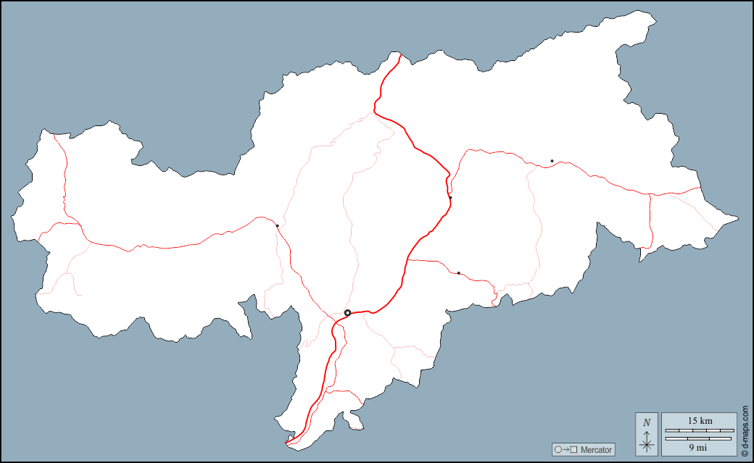
- Wieviel und welche sind die Gesundheitsbezirke in Südtirol?  ___________________________________  ___________________________________  ___________________________________  ___________________________________  ___________________________________  ___________________________________  ___________________________________  ___________________________________ | - Quanti e quali sono i Comprensori Sanitari in Alto Adige  _____________________________________  ____________________________________  _____________________________________  ____________________________________  _____________________________________  ____________________________________  _____________________________________  ____________________________________
- Welche primären Funktionen und Aufgaben erfüllt der Dienst unter der Rufnummer 116117 im Rahmen der ärztlichen Versorgung?  ___________________________________  ___________________________________  ___________________________________  ___________________________________  ___________________________________  ___________________________________  ___________________________________  ___________________________________ | - Quali sono le funzioni e i compiti primari svolti dal servizio del numero 116117 nell'ambito dell'assistenza medica?  ___________________________________  ___________________________________  ___________________________________  ___________________________________  ___________________________________  ___________________________________  ___________________________________  ___________________________________
- Welche der folgenden Maßnahmen gewährleistet den Schutz sensibler Patientendaten während eines Anrufs bei 116117?  - Name und Adresse des Patienten auf einem Blatt Papier notieren und auf dem Schreibtisch liegen lassen.  - Den Anruf aufzeichnen und Daten nur im geschützten IT-System erfassen, um die Vertraulichkeit zu gewährleisten.  - Den Patienten bitten, seine Daten über eine persönliche WhatsApp-Nachricht zu senden.  - Die Details des Anrufs mit Freunden teilen, um medizinischen Rat einzuholen. | - Quale delle seguenti azioni garantisce la protezione dei dati sensibili del paziente durante una chiamata al 116117?  - Scrivere il nome e l'indirizzo del paziente su un foglio di carta e lasciarlo sulla scrivania.  - Registrare la chiamata e trascrivere i dati solo sul sistema informatico protetto, garantendo la riservatezza.  - Chiedere al paziente di inviare i propri dati tramite un messaggio WhatsApp personale.  - Condividere i dettagli della chiamata con amici per chiedere consigli medici

